Camino De Santiago - Francés

DURACIÓN: 07 días/ 06 noches
SALIDA: Diarias
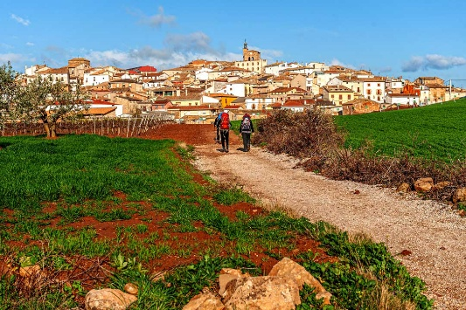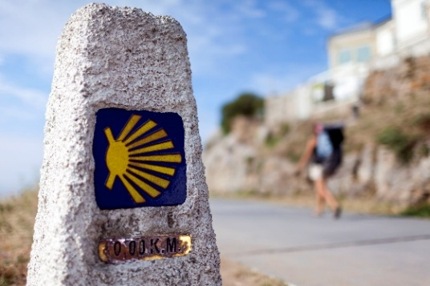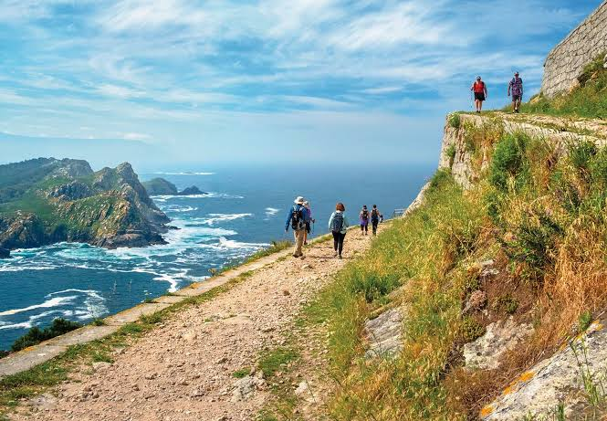

ITINERARIO

DÍA 1: SANTIAGO DE COMPOSTELA – SARRIA
Llegada Santiago y traslado hasta Sarria. Alojamiento.

DÍA 2: SARRIA – PORTOMARÍN (22 Km)
Desayuno. Dejamos Sarria con dirección Portomarín donde podrá degustar el licor aguardiente de la zona. Cruzaremos entre otros municipios, Barbadelo, desde donde se sigue caminando por un variado paisaje de robles, prados y casas de labor diseminadas hasta Rente y Mercado da Serra. Nuestra ruta continua por Rente, Brea, Ferreiros, Rozas y Vilachá, pueblo agrícola rural donde se encuentran las ruinas de Monasterio Loio, la cuna de los Caballeros de la Orden de Santiago. Después de recorrer muchos pueblos, llegamos a la pequeña localidad de Portomarín. Alojamiento.

DÍA 3: PORTOMARÍN – PALAS DE REI (20 Km)
Desayuno. Desde Portomarín retomamos el camino que atraviesa Gonzar, Castromayor y el Hospital de La Cruz entre otros y se continúa recorrido hasta Lameiros donde podemos visitar la capilla de San Marco. Continuamos hacia Ligonde, Ebbe, Albergo, Portos y Valos antes de llegar a Palas de Rei donde finaliza nuestra etapa por hoy. Alojamiento.

DÍA 4: PALAS DE REI – ARZÚA (29 Km)
Desayuno. Salida de Palas de Rei para continuar nuestro recorrido. Caminaremos por San Xulián, Pontecampaña, Casanova, Leboreiro que conserva una antigua calzada romana. Continuamos por Melide, en el centro del Camino de Santiago. El recorrido nos lleva por Carballal, Ponte das Penas, Raido, Bonete, Castaneda, Ribadiso. A la salida de esta localidad se llega a Arzúa, donde finalizaremos. Alojamiento.

DÍA 5: ARZÚA – O PEDROUZO (19 Km)
Desayuno. Salida de Arzúa por una pequeña carretera para adentrarse en O Pino. Cruza la carretera general por debajo (túnel) en la comarca de Arzúa y luego vuelve a cruzarse con ella a la altura de Santa Irene, donde se encuentran el albergue público. Siguiendo el Camino, desde su entrada en O Pino destacan grandes tramos que se internan por bosques de eucalipto y pinos antes de llegar a O Pedrouzo. Alojamiento.

DÍA 6: O PEDROUZO – SANTIAGO DE COMPOSTELA (20 Km)
Desayuno. Comenzamos la etapa en O Pedrouzo hacia la entrada del pueblo, donde se vuelve a coger el Camino. Se cruza hacia Santo Antón, donde empieza la ascensión hasta la entrada al municipio santiagués, por bosques de pinos y eucaliptos. Al llegar a la cima, se pasa al lado del aeropuerto y comienza el suave descenso hacia A Lavacolla. Ya en el término de Santiago, se encuentra muy cerca del Monte do Gozo, desde la cual se divisa la catedral de Santiago. Se continua por el barrio de San Lázaro hasta llegar a la Catedral. Resto del día libre. Alojamiento.

DÍA 7: SANTIAGO DE COMPOSTELA
Desayuno. A la hora indicada traslado desde el hotel hasta el aeropuerto. Fin de nuestros servicios.

- PRECIO POR PERSONA EN EUROS (EUR) EN OCUPACIÓN Y CATEGORIA SELECCIONADA:
VIGENCIA: 01 AGOSTO AL 31 DE DICIEMBRE DE 2026
VIGENCIA | OCUPACIÓN | HOSTALES | HOTELES CON ENCANTO
01 AGOSTO – 17 OCTUBRE 2026 | DOBLE | 775 EUR | 950 EUR
01 AGOSTO – 17 OCTUBRE 2026 | TRIPLE | 725 EUR | 905 EUR
01 AGOSTO – 17 OCTUBRE 2026 | SENCILLA | 1,075 EUR | 1,360 EUR
18 OCTUBRE – 31 DICIEMBRE 2026 | DOBLE | 730 EUR | 910 EUR
18 OCTUBRE – 31 DICIEMBRE 2026 | TRIPLE | 685 EUR | 865 EUR
18 OCTUBRE – 31 DICIEMBRE 2026 | SENCILLA | 1,030 EUR | 1,320 EUR
Precios sujetos a disponibilidad y/o cambio hasta reservar
Nota:
- Tarifa valida viajando mínimo 2 pasajeros.
- Debido a la gran ocupación que ofrecen los hoteles de Santiago de Compostela en determinadas fechas por motivo de conciertos internacionales, ferias o congresos, existe la posibilidad de facturar un suplemento adicional al paquete base y/o a las noches extra. El suplemento se informará en el momento de la confirmación.
- El itinerario podrá ser modificado debido a la poca capacidad hotelera de algunas de las ciudades del camino.
- Recordamos a nuestros clientes que solo está permitido viajar con 1 maleta por persona que no exceda de 20 kg.
- Si algún cliente tiene previsto viajar con 1 maleta adicional, además de la permitida, Tiene que informar en el momento de la reserva para incluir este suplemento en la factura final y avisar al proveedor. En caso de no avisar y llegar con más de 1 maleta, el cliente tendrá que contratar y pagar por su cuenta 1 taxi para que lleve esa maleta adicional de un hotel a otro.
- Recuerde pedir su Credencial del Peregrino, que deberá ir sellando a lo largo del camino y con la cual obtendrá “La Compostela”, que acredita haber llegado a Santiago tras caminar un mínimo de 100 Km.

INCLUYE:
- Traslado de llegada Apto. Santiago/Sarria.
- Traslado de salida hotel/Apto. Santiago.
- 6 noches de alojamiento en habitación doble con desayuno.
- Asistencia telefónica para emergencias 24 hrs.
- Documentación completa.
- Seguro de viaje
- Transporte de equipaje durante el recorrido desde Sarria hasta Santiago (máximo 1 maleta 20 kg por persona)

NO INCLUYE:
- Vuelos internacionales e internos
- Guía acompañante ni transporte durante el camino.
- Gastos personales y propinas
- Alimentos y bebidas no especificadas como incluidas
- Cualquier servicio no mencionado como incluido.

- HOTELES PREVISTOS O SIMILARES
CIUDAD | HOSTALES | HOTELES CON ENCANTO
SANTIAGO COMPOSTELA | HOTEL AVENIDA o similar | HOTEL GELMIREZ o similar
RESTO DE CIUDADES | HOSTALES/ PENSIONES CON BAÑO PRIVADO o similar | HOTELES DE ENCANTO o similar

